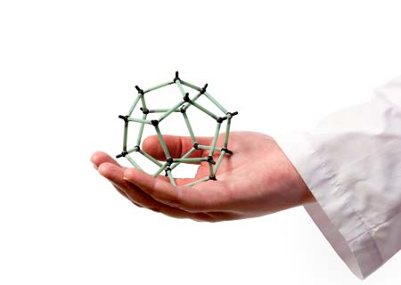

|  |  |  |  |  |
| --- | --- | --- | --- | --- |
| **16-14** | **14-12** | **12-10** | **10-8** | **ساعت/ روز** |
| حضور در دفتر کار دانشکده داروسازی | مشاوره دانشجویان PhD داروسازی | کلاس درس دانشکده داروسازی | حضور در دفتر کار دانشکده داروسازی | **شنبه** |
| کلاس درس دانشکده داروسازی | حضور در دفتر کار دانشکده داروسازی | مشاوره دانشجویان ارشد دانشکده داروسازی | کلاس درس دانشکده داروسازی | **یکشنبه** |
| کلاس درس دانشکده علوم نوین | حضور در دفتر گروه دانشکده علوم نوین | کلاس درس دانشکده علوم نوین | حضور در دفتر گروه دانشکده علوم نوین | **دوشنبه** |
| حضور در دفتر کار دانشکده داروسازی | کلاس درس دانشکده داروسازی | کلاس درس دانشکده داروسازی | حضور در دفتر کار دانشکده داروسازی | **سه شنبه** |
| کلاس درس دانشکده علوم نوین | حضور در دفتر گروه دانشکده علوم نوین | کلاس درس دانشکده علوم نوین | حضور در دفتر گروه دانشکده علوم نوین | **چهارشنبه** |
| حضور در آزمایشگاه مرکز تحقیقات کاربردی دارویی | حضور در آزمایشگاه مرکز تحقیقات کاربردی دارویی | حضور در آزمایشگاه مرکز تحقیقات کاربردی دارویی | حضور در آزمایشگاه مرکز تحقیقات کاربردی دارویی | **پنجشنبه** |

**برنامه هفتگی دکتر سودابه داوران**